 | 
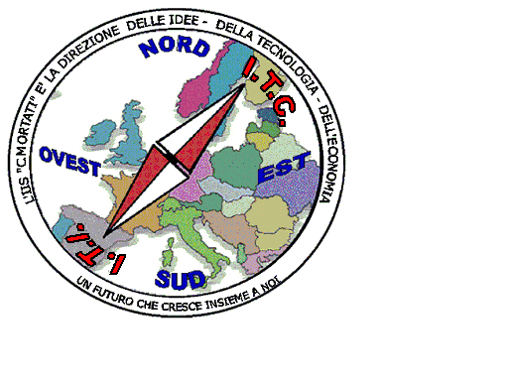 | MIUR USR CALABRIA  Distretto Scolastico n. 17 di Amantea (CS)  ISTITUTO DI ISTRUZIONE SUPERIORE  Licei : Scientifico – Scienze Umane – Scienze Applicate  Istituto Professionale: Odontotecnico – Manutenzione ed Ass. Tecn.  Istituto Tecnico: Chimica, M. e.B. – Amm.Fin.Marketing – Elettronico – Nautico  Via S.Antonio – Loc. S.Procopio - 87032 AMANTEA (CS)  🕿 Centralino 0982/ 41969 – Sito:www.iispoloamantea.edu.it  E-mail: CSIS014008@istruzione.it  Posta. Cert.: CSIS014008@pec.istruzione.it  Codice Fiscale 86002100781 | 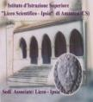
Prot. n. 0001371 V.1 Amantea, 08 Marzo 2022.

Agli esercenti la responsabilità genitoriale delle classi quarte e quinte;
Agli studenti delle classi quarte e quinte;
Ai docenti
Al Sito web;
In atti.

Oggetto: Attività di orientamento proposte dall’Università della Calabria.

In allegato si trasmettono le informazioni ricevute sulle attività di orientamento proposte dalla delegata all’orientamento in ingresso dell’UNICAL, Prof.ssa Angela Costabile, per le classi quarte e quinte di questa Istituzione.

Con la presente si invitano gli studenti delle classi quarte e quinte a compilare quanto indicato nella sezione “Questionario sulle scelte universitarie” del documento inviato accedendo tramite il link https://bit.ly/unical2022 .

La Dirigente Scolastica, Prof.ssa Angela De Carlo

(Firma autografa sostituita a mezzo stampa ai sensi dell’art. 3 comma 2 D.lgs n° 39/93)

